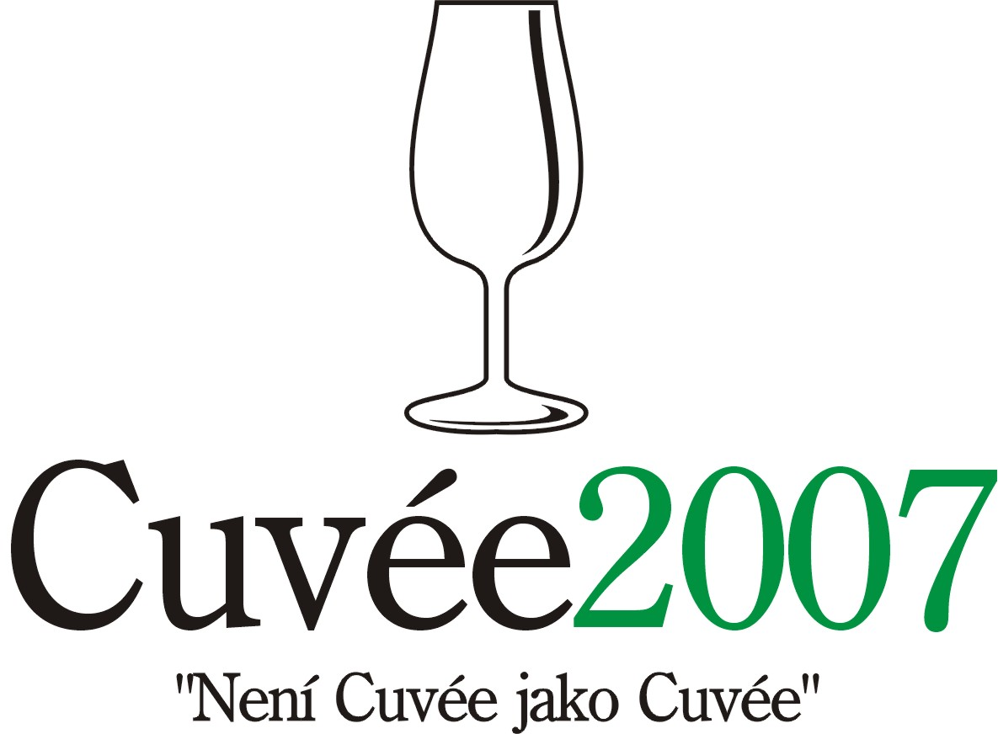

Výsledky mezinárodní soutěže známkových vín a kupáží
Cuvée 2007 Ostrava
Pátý ročník jediné mezinárodní soutěže vín na severní Moravě uspořádal ve dnech 3. – 4. května 2007 Klub ostravských vínobuditelů K.A.H.A.N. společně s Hotelem Atom Ostrava. Hlavním partnerem akce, která probíhá za spolupráce s Cechem českých vinařů a svazem moravských vinařů Moravín, jsou Moravské vinařské závody Bzenec.

Odborné komise pod vedením prof. Fedora Malíka a doc. Miloše Michlovského (výsledky hodnocení odborné komise jsou uznány Ministerstvem zemědělství ČR, což dává vinařům a dovozcům právo označit lahve oceněných vín příslušnými medailemi) a komise veřejnosti (paralelní hodnocení umožňuje vinařům a dovozcům porovnat názory spotřebitelů a odborníků) posuzovaly 102 soutěžních vzorků vín (52 zahraničních, 50 českých a moravských) přihlášených do pěti soutěžních kategorií (22 bílých vín do 4 g/l zbytkového cukru, 12 bílých vín nad 4 g/l zbytkového cukru, 49 vín červených, 8 vín růžových, 11 vín perlivých a šumivých) z 10 zemí (Česká republika, Španělsko, Francie, Austrálie, Brazílie, Slovensko, Bulharsko, Německo, Itálie a Maďarsko). K hodnocení se používá 100-bodové stupnice Mezinárodní unie enologů. Pouze vítěz kategorie nebo víno se ziskem více než 90.0 bodů obdrží zlatou medaili, což činí z ostravského konkurzu jednu z nejpřísnějších soutěží vín v České republice. Stříbrnou medailí jsou oceněna vína se ziskem 85.0 až 89.9 bodů a bronzovou medailí vína mezi 80.0 až 84.9 body. Celkový počet medailí nesmí překročit třetinu počtu do soutěže přihlášených vzorků. V rámci letošního ročníku soutěže byla poprvé v České republice udělena cena F.I.J.E.V. (Mezinárodní organizace novinářů píšících o víně).

Odborné komise udělily 4 zlaté, 7 stříbrných a 24 bronzových medailí, šampiónem bílých vín určily Asparagus 2006 (Nové Vinařství a.s.), kupáž Veltlínského zeleného a Sauvignonu z mikulovské podoblasti, šampiónem červených vín španělský Abadal Reserva 2001 (Petrus s.r.o.), kupáž Merlotu, Cabernetu Sauvignon a Syrahu. Nejlépe hodnoceným tuzemským červeným vínem se stal Cabernet Sauvignon / Merlot 2006 (Vinařství David Zemánek) z Velkých Bílovic. Vítězem kategorie bílá vína nad 4 g/l zbytkového cukru byla Gracie 2006 (Vinné sklepy Valtice a.s.), nejvýše hodnoceným vínem růžovým Znovín Light Cuvée Rosé 2006 (Znovín Znojmo a.s.) a nejlepším vzorkem kategorie perlivých a šumivých vín Cava Clasic Vallformosa Rosado 2004 (BIBO Shoe s.r.o.) ze Španělska. Moravským vínům udělily odborné komise 17 medailí (3 zlaté, 2 stříbrné a 12 bronzových). Více než jednu medaili získalo Nové Vinařství a.s. (1 zlato, 1 stříbro, 1 bronz), Vinné sklepy Valtice a.s. (1 zlato, 1 stříbro), Vinium a.s. (1 stříbro, 1 bronz) a SOŠV a SOUZ Valtice (2 bronzy). Mezi zahraničními účastníky uspěla zejména vína ze Španělska (2 zlaté, 2 stříbrné, 4 bronzové), Francie a Austrálie (1 stříbro, 2 bronzy), Brazílie (3 bronzy), dále ze Slovenska (1 stříbro) a Bulharska (1 bronz). Bez medaile zůstala vína z Německa, Maďarska a Itálie. Cenu za nejlepší kolekci vín získalo BIBO Shoe s.r.o. (1 zlato, 1 stříbro, 4 bronzy).

Oceněná vína bílá do 4 g/l zbytkového cukru (odborná komise) :
Asparagus 2006 (VZ, Sg) | 035 | Nové Vinařství, a.s. |  | 87.00
Velkopavlovický Műller 2005 (MT, RV) | 410/01 | Vinium a.s. |  | 85.60
Velkomoravský Ruland 2006 (RB, Ch) | 420/06 | Vinium a.s. |  | 84.80
Ego No.76 2005 (SZ, VZ) | 1198 | Moravské vinařské závody Bzenec |  | 83.20
Eilderton Wines Sauvignon blanc / Verdelho 2005 | L/001 | MAMA marketing (Austrálie) |  | 83.00
Cuvée Sonberk No.72 2005 (VZ, TČ) | 2105 | Sonberk a.s. |  | 81.80

Oceněná vína bílá nad 4 g/l zbytkového cukru (odborná komise) :
Gracie bílá 2006 (RR, MT) | 115/06 | Vinné sklepy Valtice a.s. |  |  | 85.20
Cygnus 2005 (RR, Sg) | 006 | Nové Vinařství, a.s. |  |  | 85.00
Larus 2006 (TČ, Sg, Ch) | 26 | Nové Vinařství, a.s. |  |  | 82.60
Kliment bílý 2006 (VZ, Ch) | 135/06 | Víno Sýkora s.r.o. |  |  | 81.80

Oceněná vína červená (odborná komise) :
Abadal Reserva 2001 (Me, CS, Sy) | L-6313 |  | Petrus spol.s r.o. (Španělsko) | 86.25
Eilderton Wines CSM 2001 (CS, Sy, Me) | L/010 |  | MAMA marketing (Austrálie) | 86.00
Viňas del Vero Gran Vos Reserva 2002 (CS, Me) | L-1464DS |  | BIBO Shoe s.r.o. (Španělsko) | 85.50
Castaňo Colección 2004 (Mo, CS) | L-2993 |  | Petrus spol.s r.o. (Španělsko) | 85.50
Château Beaubois Cuvée Expression 2004 (Sy, Gr) | L6/090K |  | Dominec & spol., s.r.o. (Francie) | 85.25
Cuvée Ludvik 2006 |  |  | Víno Ludvik, Pezinok (Slovensko) | 85.25
Château De La Grave Caracter 2003 (Me, CS) | L01B |  | MAMA marketing (Francie) | 84.75
Hope Estate Cracker 2004 (CS, Me) | L30504 |  | MAMA marketing (Austrálie) | 84.00
Vallformosa Gran Reserva 2000 (Te, CS) | L-6362 |  | BIBO Shoe s.r.o. (Španělsko) | 83.75
Miolo Lot 43 2002 (CS, Me) | RS05158000222 |  | Cosmopolitan Brazilian Wines s.r.o. | 83.50
Collection 125 Reserva 1999 (Te, Me, CS) | L-1290501 |  | BIBO Shoe s.r.o. (Španělsko) | 83.25
Cabernet Sauvignon / Merlot 2006 | 614 |  | Vinařství David Zemánek | 83.25
Don Laurindo Gran Reserva 2002 (Ta, Anc) | RS07807000040 |  | Cosmopolitan Brazilian Wines s.r.o. | 83.00
Casa Valduga Duetto 2004 (CS, Me) | RS11114000517 |  | Cosmopolitan Brazilian Wines s.r.o. | 83.00
Viňas del Vero Crianza 2002 (Te, CS) | L-0134DE |  | BIBO Shoe s.r.o. (Španělsko) | 82.50
Belegradum 2005 (CS, Fr, Zw) | 05-31 |  | Vinařství František Zapletal | 82.50
Vallformosa Reserva 2001 (Te, CS) | L-7022 |  | BIBO Shoe s.r.o. (Španělsko) | 82.00
Gryllus 2004 (Zw, Sv, CS) | 224 |  | Vinařství rodiny Špalkovy s.r.o. | 81.75
Krásná hora 2005 (CM, Me) | 8 |  | Milan Sůkal, Nový Poddvorov | 81.50
Oriachovitza Reserve 2002 (Me, CS) | L11/06L6311 |  | Belvedere ČR,spol.s r.o.(Bulharsko) | 81.50

Oceněná vína růžová (odborná komise) :
Znovín Light Cuvée rosé 2006 (Sv, Zw) | 6132 | Znovín Znojmo a.s. |  | 85.25
Gracie rose 2006 (Sv, Fr) | 117/06 | Vinné sklepy Valtice a.s. |  | 84.00
Cuvée des Amours 2006 (Sy, Gr) | L110397 | Languedoc, s.r.o. (Francie) |  | 83.50
Modrý Portugal / Zweigeltrebe 2006 | 15/06 | SOŠV a SOUZ Valtice |  | 83.00
Chardonnay / Frankovka 2006 | 16/06 | SOŠV a SOUZ Valtice |  | 83.00

Oceněná vína šumivá (odborná komise) :
Cava Clasic Vallformosa Rosado 2004 (Gr, Mo) | L-6327 | BIBO Shoe s.r.o. (Španělsko) | 80.20

Komise veřejnosti udělily pomyslné 4 zlaté, 15 stříbrných a 16 bronzových medailí. Domácím vinařům patřilo 11 ocenění (2 zlaté, 3 stříbrné a 6 bronzových), uspěla vína ze Španělska (7 medailí), Austrálie, Brazílie a Slovenska (4 medaile), Francie (3 medaile), Bulharska a Německa (1 medaile). Šampióny veřejnosti byli Charlotta 2004 (Vinařství Jiří Hort), bílé víno ze znojemské podoblasti, a australská kupáž Cabernetu Sauvignon a Merlotu Hope Estate Cracker 2001 (MAMA marketing). Nejlépe hodnoceným tuzemským červeným vínem se stala Krásná hora 2005 (Milan Sůkal, Bonus Eventus), cuvée Cabernetu Moravia a Merlotu. Vítězem kategorie bílá vína se zbytkovým cukrem nad 4 g/l byla Zeller Schwarze Katze 2005 (Isidor s.r.o.), vínem růžovým Gracie rosé 2006 (Vinné sklepy Valtice a.s.) a vínem šumivým Casa Valduga 130 Anos z Brazílie.

Oceněná vína bílá do 4 g/l zbytkového cukru (komise veřejnosti) :
Charlotta 2004 (Ch, RB) | 34 | Ing. Jiří Hort - Vinařství Hort | 92.65
Predium 2004 (MM, RB, MT) | L16 | Vinárstvo Vinanza a.s. (Slovensko) | 91.00
Salton Flowers Aromático (TČ, Mal, MŽ) | RS06214001147 | Cosmopolitan Brazilian Wines s.r.o. | 90.00
Eilderton Wines Sauvignon blanc/Verdelho 2005 | L/001 | MAMA marketing (Austrálie) | 87.00
Velkopavlovický Műller 2005 (MT, RV) | 410/01 | Vinium a.s. | 86.65
Predium 2003 (MM, RB, MT) | 234 | Vinárstvo Vinanza a.s. (Slovensko) | 85.00

Oceněná vína bílá nad 4 g/l zbytkového cukru (komise veřejnosti) :
Zeller Schwartze Katze 2005 (RR, MT, RB) | 2576280B6906 | Isidor s.r.o. (Německo) | 86.35
Cygnus 2005 (RR, Sg) | 006 | Nové Vinařství, a.s. | 85.65
Larus 2006 (TČ, Sg, Ch) | 26 | Nové Vinařství, a.s. | 84.00
Kliment bílý 2006 (VZ, Ch) | 135/06 | Víno Sýkora s.r.o. | 84.00
Cuvée Vinum Moravicum 2005 (Sg, RV) | 33/05 | Vinum Moravicum a.s., Bzenec | 84.00
Müller-Thurgau / Ryzlink vlašský 2006 | 14/06 | SOŠV a SOUZ Valtice | 83.35

Oceněná vína červená (komise veřejnosti) :
Hope Estate Cracker 2004 (CS, Me) | L30504 | MAMA marketing (Austrálie) | 89.00
Krásná hora 2005 (CM, Me) | 8 | Milan Sůkal, Nový Poddvorov | 88.65
Eilderton Wines Tantalus 2004 (CS, Sy, Mb) | L/003 | MAMA marketing (Austrálie) | 88.65
No Man´s Land 2005 (CS, Me) | L0703ONM05 | BGK&T s.r.o. (Bulharsko) | 88.00
Eilderton Wines CSM 2001 (CS, Sy, Me) | L/010 | MAMA marketing (Austrálie) | 87.65
Gran Feudo Reserva 2001 (Te, CS, Me) | L-2610611 | BIBO Shoe s.r.o. (Španělsko) | 87.65
Don Mendo Pergamino Reserva 2000 (Te, Gr, Ca) | L-1857 | BIBO Shoe s.r.o. (Španělsko) | 86.65
Médoc Grand Bateau 2004 (Me, CS) | LN031OF600469 | Dominec & spol., s.r.o. (Francie) | 86.00
Vallformosa Gran Reserva 2000 (Te, CS) | L-6362 | BIBO Shoe s.r.o. (Španělsko) | 85.00
Don Laurindo Gran Reserva 2002 (Ta, Anc) | RS07807000040 | Cosmopolitan Brazilian Wines s.r.o. | 84.35
Viňas del Vero Gran Vos Reserva 2002 (CS, Me) | L-1464DS | BIBO Shoe s.r.o. (Španělsko) | 84.00
Castaňo Colección 2004 (Mo, CS) | L-2993 | Petrus spol.s r.o. (Španělsko) | 84.00
Miolo Lot 43 2002 (CS, Me) | RS05158000222 | Cosmopolitan Brazilian Wines s.r.o. | 84.00
Château Beaubois Cuvée Expression 2004 (Sy, Gr) | L6/090K | Dominec & spol., s.r.o. (Francie) | 83.65
Cuvée Ludvik 2006 |  | Víno Ludvik, Pezinok (Slovensko) | 83.35
Château De La Grave Caracter 2003 (Me, CS) | L01B | MAMA marketing (Francie) | 83.00
Cuvée červené 2003 (Sv, RM, Me) | 14/03 | JUDr. Blanka Ďurinová, Bzenec | 83.00
President 2000 (CS, Sv, An) | 227 | Vinárstvo Vinanza a.s. (Slovensko) | 83.00

Oceněná vína růžová (komise veřejnosti) :
Gracie rose 2006 (Sv, Fr) | 117/06 | Vinné sklepy Valtice a.s. | 90.00
Modrý Portugal / Zweigeltrebe 2006 | 15/06 | SOŠV a SOUZ Valtice | 83.00

Oceněná vína šumivá (komise veřejnosti) :
Casa Valduga 130 Anos (Ch, RM) | RS05510000228 | Cosmopolitan Brazilian Wines s.r.o. | 88.00
Cava Clasic Vallformosa Rosado 2004 (Gr, Mo) | L-6327 | BIBO Shoe s.r.o. (Španělsko) | 84.65
Gran Barón Cava Semi Seco 2004 (M, Xa, P) | L-6325 | BIBO Shoe s.r.o. (Španělsko) | 84.35

Novinářskou cenu F.I.J.E.V. (Mezinárodní organizace novinářů píšících o víně), která byla v České republice udělována vůbec poprvé, si z Ostravy odváží španělské Viñas del Vero Gran Vos Reserva 2002 (BIBO Shoe s.r.o.) a Velkopavlovický Műller 2005 (Vinium a.s.).

Slavnostního vyhlášení výsledků a doprovodné prodejní výstavy vín desítky moravských vinařů a dovozců zahraničních vín se dne 4. května zúčastnilo několik stovek milovníků vín. V předvečer soutěže, která probíhá tentýž den co výstava pro veřejnost, představil ostravské veřejnosti v hotelu Atom to nejlepší ze současné slovenské produkce prof. Fedor Malík.

Neskromným cílem organizátorů soutěže Cuvée Ostrava je renesance dobrého jména kupáží v očích veřejnosti a návrat kvalitního cuvée na přední místa nabídky českých a moravských vinařů, podobně jako je tomu v jiných vinařsky vyspělých zemích. Slovy duchovního otce soutěže prof. Viléma Krause : „Není cuvée jako cuvée“.

Kontakt : MUDr. Martin Křístek, tel. 603 240 661, info@cuvee.cz, www.cuvee.cz

